U3112/LEDN550S

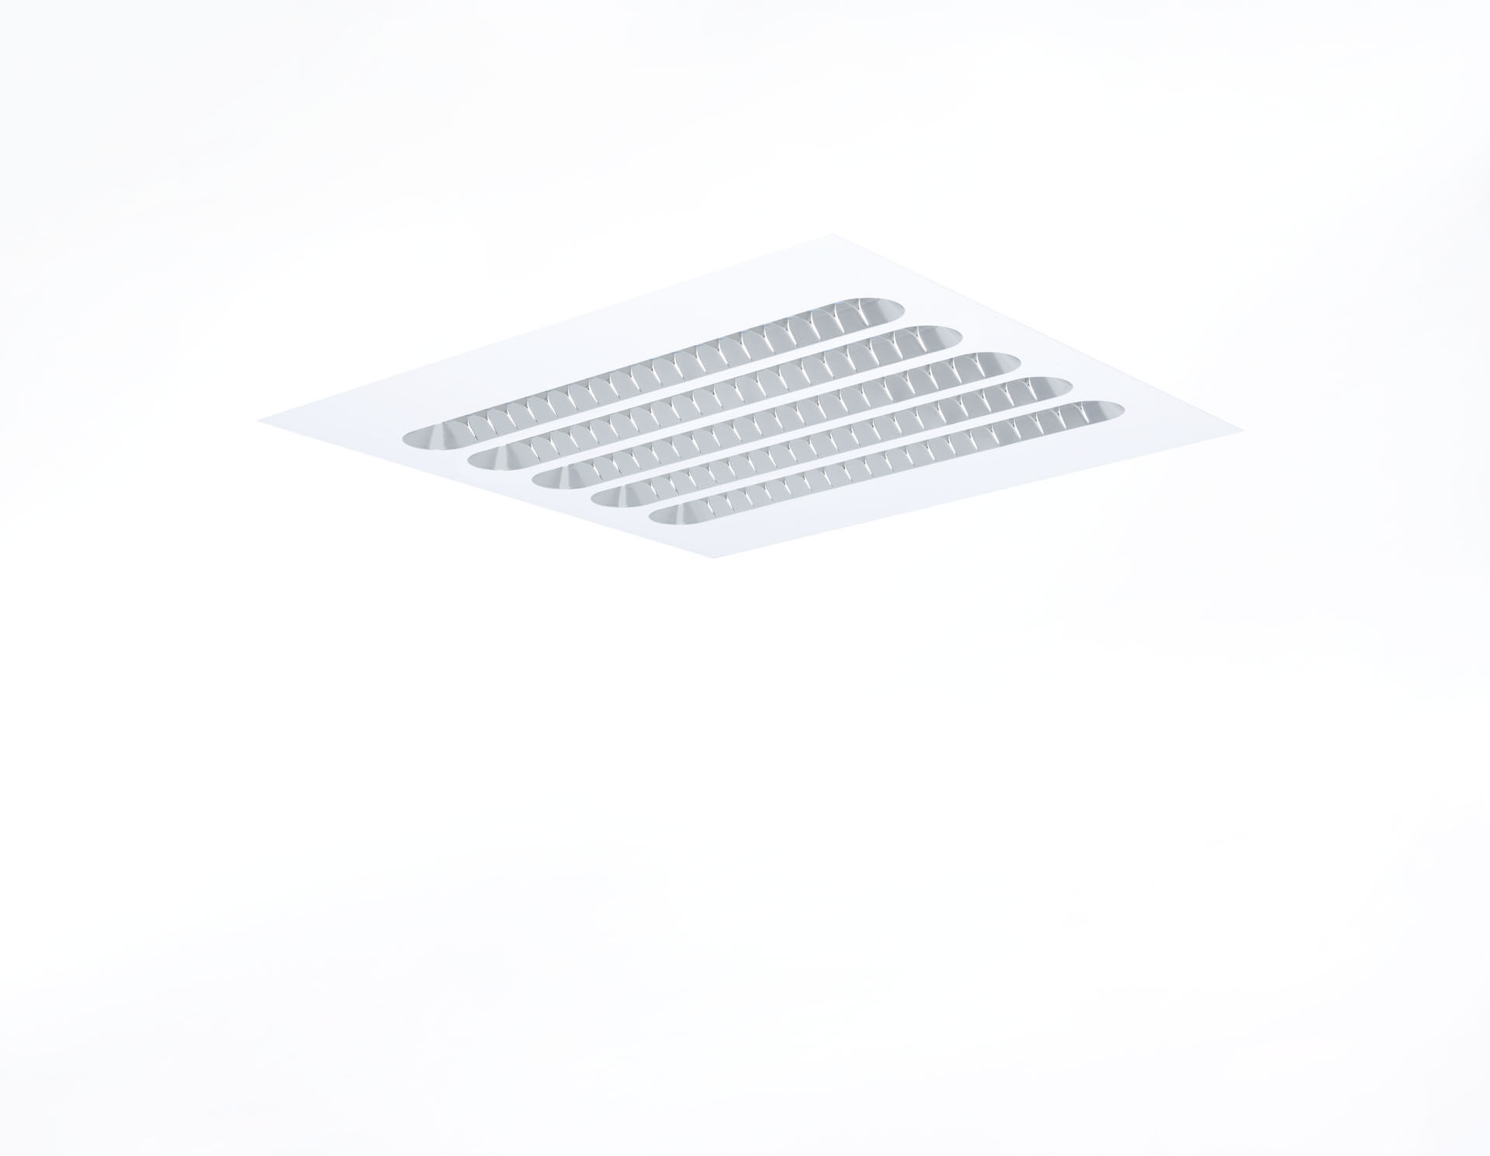
Inbouwarmatuur met Shielded Lens-optiek. Shielded lens optiek, polycarbonaat met aluminium microfilm, middelbreedstralend lichtverdeling. Shielding units met afgeronde hoeken. Afmetingen: 596 mm x 596 mm x 58 mm. M600, installatie door opleg in T-profiel systeemplafond gemoduleerd op 600 x 600 mm. Shielded lens: de lichtbron wordt afgeschermd door shielding units, het licht wordt verdeeld door een lens. Twee leds per kuipje. Lichtstroom: 5200 lm, Specifieke lichtstroom: 144 lm/W. Opgenomen vermogen: 36.0 W, niet-dimbaar. Frequentie: 50-60Hz AC. Spanning: 220-240V. Isolatieklasse: klasse I. Led met superieure behoudfactor; na 50.000 branduren behoudt de armatuur 98% van zijn initiële lichtstroom (Tq = 25°C). Gecorreleerde kleurtemperatuur: 4000 K, Kleurweergave ra: 80. Standard deviation color matching: 3 SDCM. Shielded Lens voor niet-verblindende lichtverdeling met UGR <= 19 en luminanties @ 65° cd/m² conform norm EN 12464-1 voor hoge visuele eisen, bv. beeldschermgebruik. Fotobiologische veiligheid IEC/TR 62778: RG1. Gelakt plaatstaal behuizing, RAL9003 - signaalwit (structuurlak). IP-graad: IP20. Gloeidraadtest: 650°C. 5 jaar garantie op armatuur en driver. Certificeringen: CE, ENEC. Armatuur met halogeenvrije leads. De armatuur is ontwikkeld en geproduceerd volgens standaard EN 60598-1 in een bedrijf dat ISO 9001 en ISO 14001 gecertificeerd is.

